**Техническое задание на разработку внешней печатной формы для печати этикеток на бирках**

**Программный продукт : УТ 11.4.6.230**

**Описание задачи : Необходимо печатать бирки для растений на рулонах бирочной этикетки.**

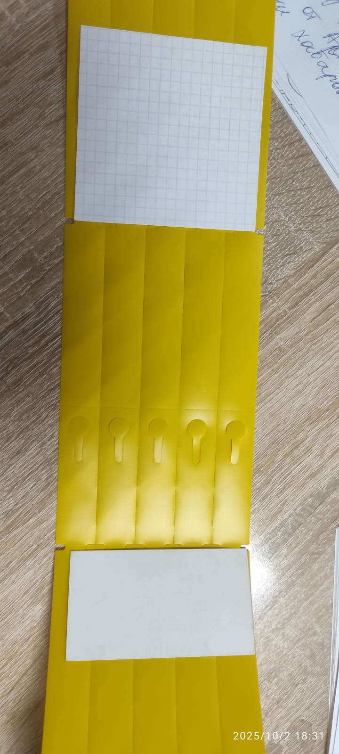

**Выводимый текст**

**Разработать форму для пользователя с реквизитами:**

**Реквизит «Выводимый текст» – тип Строка – пользователь самостоятельно выводит текст для печати**

**Количество штук – пользователь вводит количество штук для печати**

**Выводиный текст (одинаковый) должен печататься вертикально сразу на пяти бирках**

**Размеры каждой бирки, где должен выводится текст – 8,7 см* 2 см**

**Общий размер – вместе с крючками для креплений – 15.8 см**

**Форма должна выводится на печать как самостоятельная форма для печати, не из справочника номенклатура, не из документа, соответственно должна иметь соответствующие кнопки – ПЕЧАТЬ, ЗАКРЫТЬ**

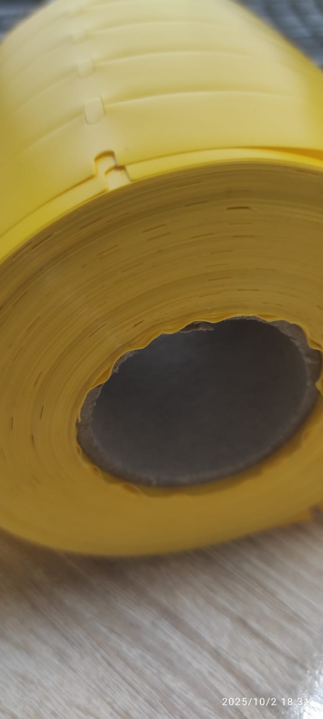

**Бирки поставляются в таком рулоне, тестировали печать на принтере этикетки TSC 300di, печатает текст, но проблема с калибровкой он не видит края этикетки, возможно будет программное решение, например этикетка длиной 15.8 см, потом начинается следующая этикетка.**